МУНИЦИПАЛЬНОЕ БЮДЖЕТНОЕ ДОШКОЛЬНОЕ ОБРАЗОВАТЕЛЬНОЕ УЧРЕЖДЕНИЕ
«Русско-Бродский детский сад № 1»

Мастер – класс
«Тарелка правильного питания»

Воспитатель старшей группы Филюкова И.И.

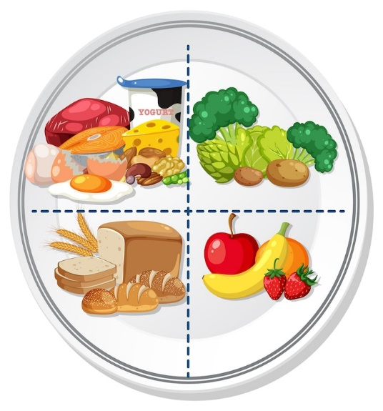
2026

Цель: Повышение компетентности педагогов в вопросах формирования здорового пищевого поведения у дошкольников посредством практического освоения модели "Тарелка правильного питания".
Задачи:
✓ Ознакомить воспитателей с основными принципами здорового питания и концепцией "Тарелки правильного питания" как наглядного инструмента для его визуализации.
✓ Сформировать у педагогов понимание роли воспитателя в формировании у детей правильных пищевых привычек и культуры питания.
✓ Развить навыки использования модели "Тарелки правильного питания" в образовательном процессе ДОУ: при планировании меню, организации приема пищи, проведении тематических занятий и игр. Способствовать обмену опытом между педагогами по внедрению принципов здорового питания в практику работы ДОУ.
✓ Мотивировать воспитателей к ведению здорового образа жизни и трансляции принципов правильного питания в своей семье. В ходе мастер-класса участники смогут изучить теоретические основы здорового питания, рассмотреть различные варианты "Тарелки правильного питания" для разных возрастных групп, а также разработать практические рекомендации по применению данной модели в условиях ДОУ. Педагогам будет предложено самостоятельно составить сбалансированное меню на день, используя принципы "Тарелки правильного питания", а также придумать интерактивные игры и занятия для детей, направленные на формирование позитивного отношения к здоровой пище.
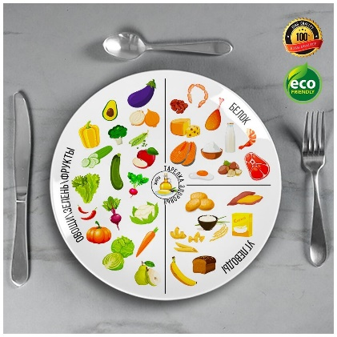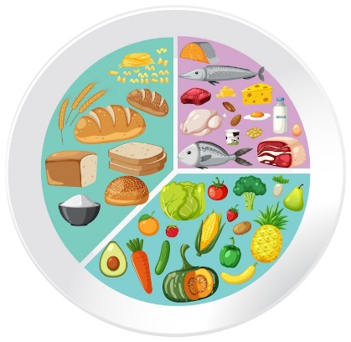

Результатом мастер-класса станет разработка модели для воспитателей ДОУ по внедрению "Тарелки правильного питания" в образовательный процесс, а также формирование у педагогов уверенности в своих силах и готовности к активной работе по формированию у детей здоровых пищевых привычек.

ХОД МАСТЕР-КЛАССА Добрый день уважаемые коллеги! Сегодня мы с вами поговорим о правильном питании взрослого и ребенка. Как вы считаете оно отличается? Ответы Чем? Ответы Мы вам предлагаем на нашем мастер классе составить модель тарелки правильного питания с суточными нормами клетчатки белков и углеводов для взрослого и для ребенка Как вы считаете для чего она нужна? Ответы Да на самом деле для сбалансированного питания и обеспечения организма всеми необходимыми питательными веществами . Мы для вас приготовили макеты тарелок, различные наборы продуктов (каждый продукт картинка в квадрате, вырезаем мы) Карточки с процентным соотношением (есть макет вырезаем мы), и терминами Уважаемы педагоги предлагаем составить свою модель правильной тарелки так как видите ее вы с набором продуктов для взрослого и ребенка, а также с процентным соотношением клетчатки, белков и углеводов А сейчас проанализируем на сколько правильными получились ваши модели. И так тарелка взрослого человека состоит из трех компонентов для это разделите свои тарелки на три сектора из которых 50% будут составлять клетчатка, 25% белки, 25 % углеводы. Возьмите карточки и клей и приклейте их в соответствии с делением вашей тарелок. А сейчас мы свами приклеим карточки с продуктами в соответствии с сектором. Аналогично мы свами составим модель правильной тарелки детского питания. Основное отличие ее в равном процентном соотношении питательных веществ, детскую тарелку вам необходимо разделить на три равных сектора, каждый из которых 33,3%. Возьмите карточки и клей и приклейте их в соответствии с делением ваших тарелок. А сейчас мы свами приклеим карточки с продуктами в соответствии с сектором. У нас с вами получились модели правильных тарелок для взрослого и ребенка с возможным набором продуктов, но не забывайте о том, что в течение дня используется не весь ассортимент продуктов. Поэтому мы предлагаем вам самостоятельно составить суточный рацион правильной тарелки для ребенка при четырехразовом питании завтрак, обед полдник ужин, которую вы можете использовать в работе с родителями.

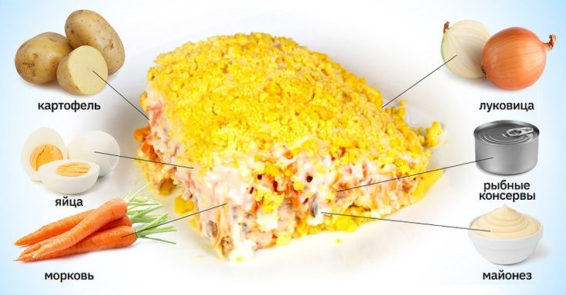
Салат Витаминный
Салат «Мимоза»

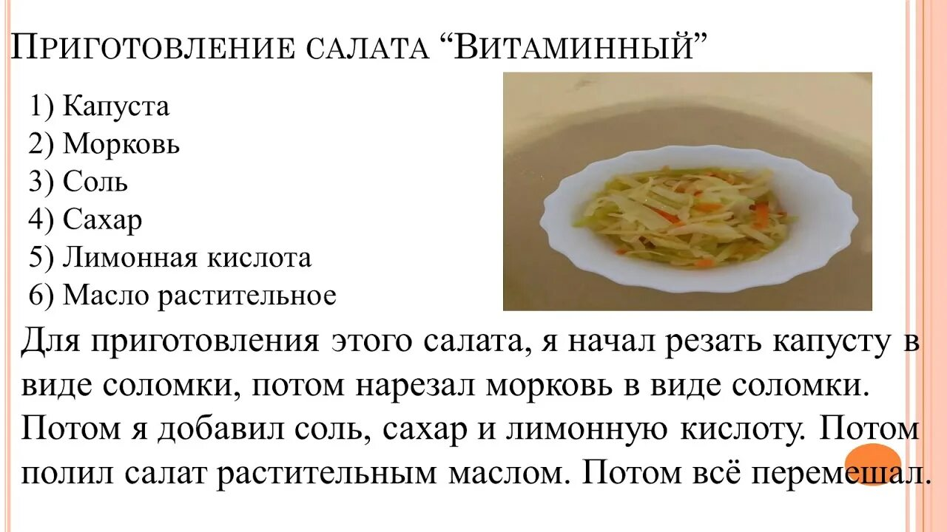

Литература:
1. Безруких М.М., Макеева А.Г., Филиппова Т.А. Разговор о здоровье и правильном питании/ Методическое пособие.-М.: Нестле, 2021 – 80с.

